商业过程建模：
- 商业公司被优先的商业过程驱动，每一个都指向一组被调整来达到某一商业目标的活动。
- 尽管，对商业有各种各样的定义，但有三个最广泛使用的关键字：任务，流程和商业目标。
- 我们定义一个商业过程作为活动的一组结构化的以及可测量的集合，这些活动消耗某些资源并被设计成为一特定商业需求产生指定的输出。
- 信息系统被构造用来为了更高的效率自动操作商业过程。
- 如果我们想要按照不断变化的商业需求经常地适应和优化商业过程，相应的信息系统为了与这些商业过程保持结盟（同步）而不得不遭受频繁的变更。
- 这是一个相当耗时以及错误频繁的工作。怎样用一种适应潜在的变更的灵活的方式来适当地对商业过程建模就成为一种关键技术。
商业过程管理：
- 商业过程管理（BPM）指的是一种开发一组技术的程序以及关于商业过程的设计、执行、管理和监测的标准。包括格式化的基于文本的描述，图形工具支持的商业过程建模，以及基于正式规则的商业过程建模和论证。
- BPM已经成为一个企业的除SOA和企业应用综合（EAI）之外的管理和综合技术。
- 它用来处理在商业边界之内和交叉处的大规模的、无纸传输信息的过程。
- 当代的BPM过程在计算机化的流程中编制（orchestrate）复杂的交互，并且本身就是一个服务，能够根据定义良好的技术合同越过共同的边界与过程沟通与交谈。
基于SOA的商业过程管理：
- 传统的商业过程管理仅仅集中于理解商业流程以及寻找IT解决方案。
- 而基于SOA的商业过程建模集中于为了构造商业过程而确定潜在的服务，与此同时，也明确关注于在服务内部保持高内聚并且在服务之间保持松耦合以达到服务的高的可重用性。
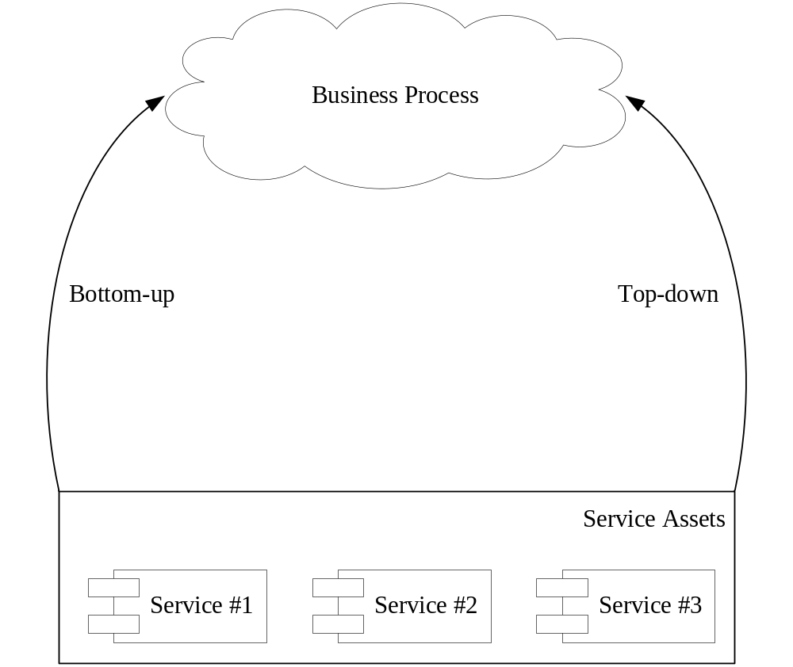

图1：基于SOA的商业过程管理
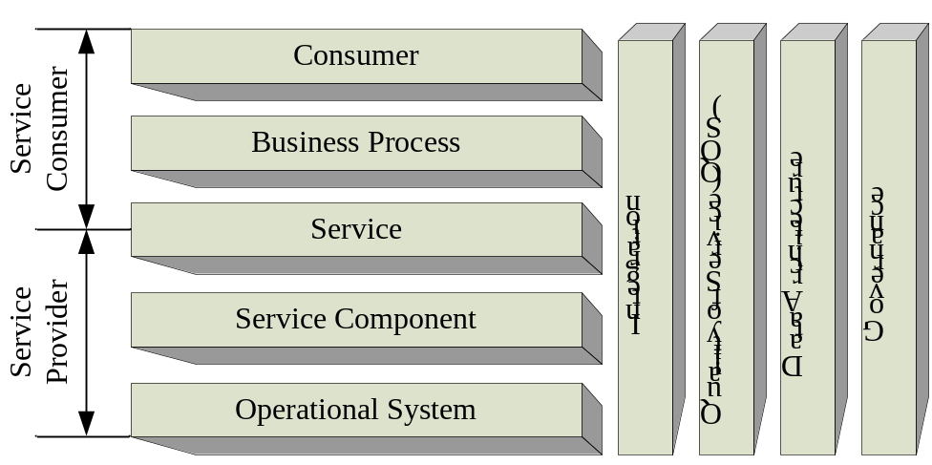

图2：回顾：SOA参考体系结构
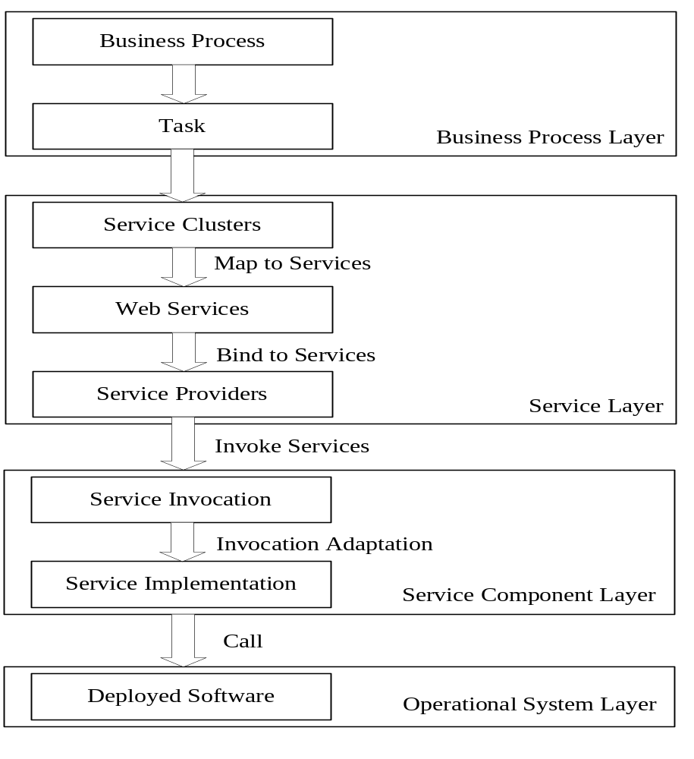

图3：自顶向下商业过程管理
自顶向下商业过程管理：
- 它指的是递归地将一个商业过程分解成子过程或任务并且再将子过程分解成更小的子过程，直到每一个任务都是可管理的并且能够被服务实现的这样一个程序流程。
- 好处：
  - 通过集中于商业问题，它为抽象和复用提供了灵活的支持；
  - 这个策略能够最好地与商业需求同步（结盟）。
- 挑战：
  - 集中于商业过程分解，服务改革可能需要更重要的努力才能填补商业目标与已有的服务之间的空白。

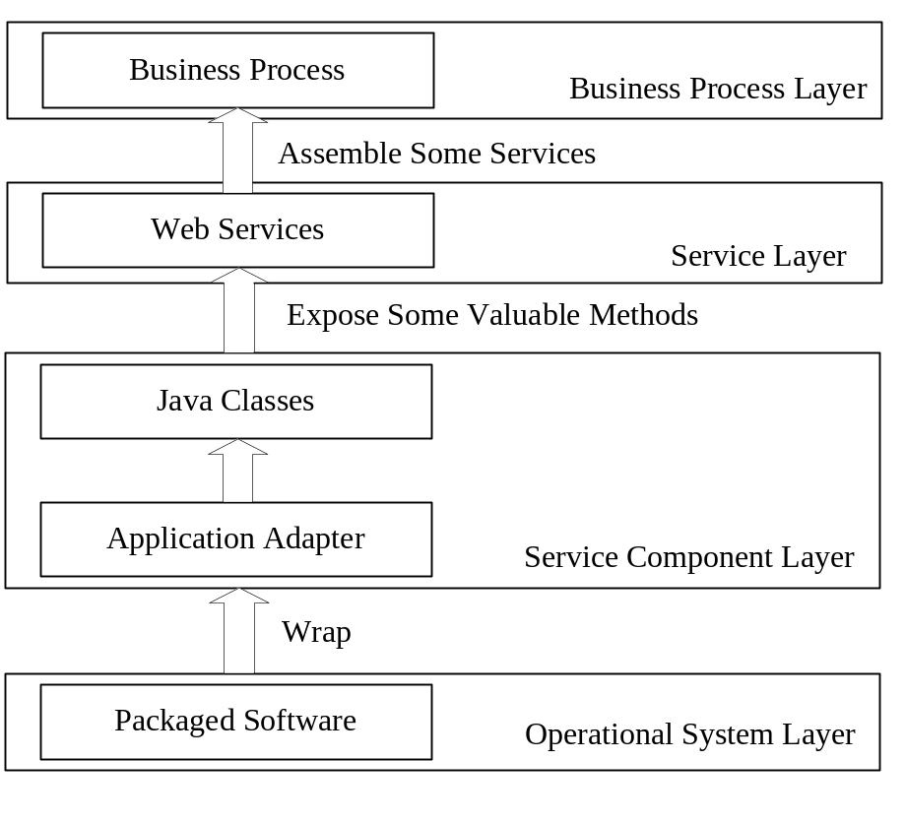

图4：自底向上的商业过程管理
自底向上的商业过程管理：
- 它指的是将已有的服务配置、仲裁、转换、配合、以及集成为一个商业过程的程序流程。
- 好处：
  - 通过将已有的服务集成为新的商业过程，这个方法保持现有的投资完成资产再使用；
  - 这样的商业过程开发的确认相对来说更便宜，因为从理论上来讲，只有服务中的综合测试是必需的。
- 挑战：
  - 这个自底向上的方法由于有限的体系结构风格而缺乏对整个系统的完整的观点。
来自商业分析学家的商业过程建模：
- 商业过程建模通常从商业分析学家开始的，他们是这个领域的专家并且了解特殊的商业过程情节和需求。
- 一个商业分析学家能够利用任何建模工具或者环境对一个商业过程建立文档。并且确定商业任务以及它们的关系，并以一种正式的、形象化的方式记录它们。
- 这些文档能够被用来与其他的商业分析师沟通或者被IT系统分析师用来做更深的回顾和讨论。
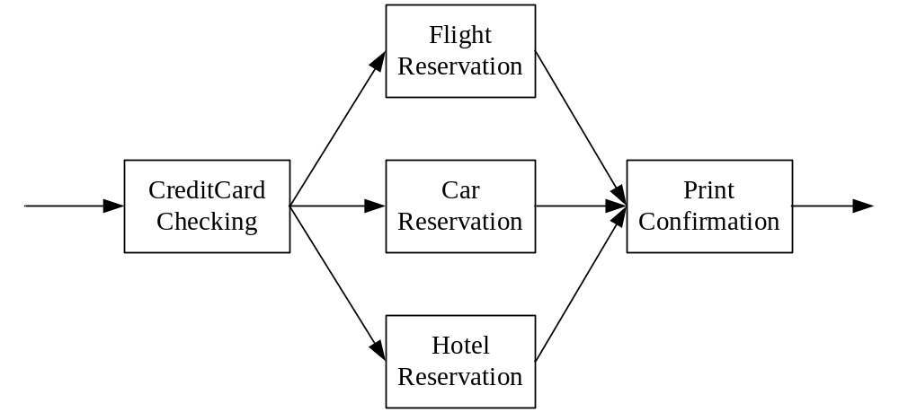

图5：一个商业过程建模的例子
SOA中的商业过程再设计：
- 因为在商业模型和IT开发模型之间有一个公认的间隙，一个好的商业过程没必要是一个好的或者更易于解释的SOA解决方案。
- 商业模型通常不能直接被软件工程师用于开发。
- 所以，被提供的模型通常不得不被软件建筑师重新定义和再开发。
- 考虑到SOA模型，商业模型通常被用于对商业过程建模的指南；服务和服务组件通常被IT建筑师建议和提议。
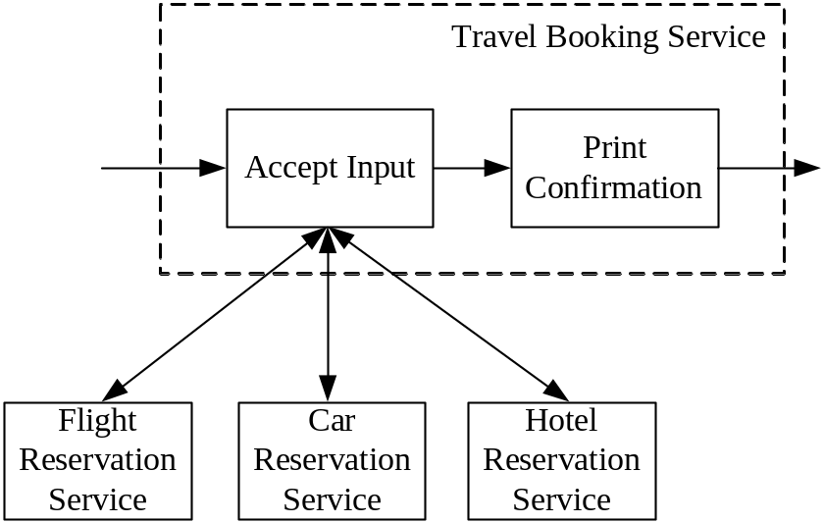

图6：将商业过程建模重新定义到服务建模
在SOA中的商业过程建模再设计的通用指导：
- 一个IT建筑师需要研究现有的服务产业并将一个商业过程转换为适当的SOA解决方案。
- 基于SOA建模不仅需要为定位商业和IT需求而采用的功能分解；它可能导致意义重大的商业过程再设计以反映SOA需求。
- SOA的一个关键是通过关系分离，松耦合和后期绑定而达到的灵活性。
- 一个SOA建筑师有3个通用指导原则来将一个商业过程模型再造成一个基于SOA的模型：
  - 分割过程，意味着一个SOA建筑师应该通过商业功能域分割商业过程以增加内聚并减少耦合，因为每一个任务或任务的每一组都被服务实现，而这些服务应该表现出可重用性。
  - 分配服务，意味着一个SOA建筑师应该确定服务以完成任务。一个商业过程可能需要重构；一组相关的商业过程任务可能被单个服务实现，或者一个复杂的商业过程可能被一组复杂的服务实现。
  - 识别模式意味着一个SOA建筑师应该确定并总结来自于一般重现的商业过程的模式。这些模式以及相关的服务应该保持可配置的以及可重配置的。
在SOA中的商业过程建模再设计的方法：
- 商业过程建模再设计的必需元素是找到合适的服务以完成在商业过程中的任务。
- 一个按部就班的程序流程被创建用来指导商业过程确定和实现：过程分解，商业服务聚集，发现的服务选择，数据建模，服务定义，基于接口的商业逻辑重定义，服务实现，在应用服务器上的服务配置，带监视和管理的日常操作以及服务维护。
- 这个过程也说明了商业过程管理的生命周期。
过程分解：
- 这一阶段打算将一个商业过程分解成可控制的小的任务，这样将会很容易找到合适的服务来实现个别的任务。复杂的商业功能和过程被分解成简单的活动。
- 自顶向下技术允许在理解和检验商业目标中的精确程度。
- 过程分解的程度依赖于项目的目标和范围。确定合适的端口停止是重要的。
- 分解的标准是一致的并且它对商业的含义必须被决定。
商业服务集群：
- 在这一阶段，系统分析师和商业建筑师检查分割商业的初始思想，并描绘集成相关的商业功能的功能域，这些商业功能能被分配给相对独立的服务。
- 系统分析师指定商业目标，包括长期的策略目标和短期的操作目标，商业能用分配到关键性能指示器（ＫＰＩ）和韵律计划和管理。
- 识别的目标ＫＰＩｓ提供测量和确定商业过程规格说明和实现的基础。
- 这一阶段的结果是一组服务集群。
服务选择：
- 在这一阶段，SOA建筑师确定能完成特定商业过程的Web服务。
- 他们应该与商业分析师和商业建筑师紧密地合作。他们寻找现有的可能用于完成一个或多个商业任务的服务资产。
- 现有服务和商业需求之间的不同被识别和记录。
- 确定候选人的Web服务可能收到更多的限制条件。
数据建模：
- 在这一阶段，数据模型和消息格式被设计。许多服务事实上是以数据为中心的服务，而不是以过程为中心的服务；因此，他们的开发趋向于更多的数据模型。
- 特别地，数据模型从现有应用中被开发，能够被用来确定被当做自主元素的协调一致性。
服务定义：
- 这一阶段打算分析和设计将要用来从服务元数据观点中完成商业过程的服务。
- SOA建筑师和ＩＴ设计师紧密合作完成这项工作。
- 这一阶段一次包括三个主要步骤：确定公共和可变性，确定安全模式，定义服务细节。
- 首先是分析确定的服务的数据和指定数据元素不同的业务任务的共同点，其中的内容是不同的任务。因此，变异可考虑退出服务的共性，同时可考虑在走向一个更强有力的，灵活的，高度可重复使用的服务设计。
- 第二，安全建筑师需要加强在这一初始阶段的建筑造型，以确定和选择关键的安全模式，以保证整个SOA解决方案的适当的安全级别。 一个2级的安全模式必须予以强制执行。首先，高级别的安全模式应该被确定以与关于安全要求和政策的建筑元素相联系，然后这些安全模式根据具体技术和平台改进。
- 第三，对于相关的服务的每个数据元素，它的设计细节将在定义和建模。这一级别的定义包括两个方面，一个是它的调用接口，其中包括业务以及其输入和输出签字（signature）;另一个是其内部业务流程。服务之间的依赖和通讯也被定义。
商业逻辑重定义：
- 在这一阶段，定义了的服务的商业逻辑被基于接口重定义并返回到商业目标和ＫＰＩｓ。
- 早期确立和定义的服务和服务组件可能需要从整个系统的角度进行重构。
- 新的候选服务作为支持和有效利用服务被确定也是可能的。
- 这一步的主要目标是为更高的可重用性重构系统体系结构。
服务实现：
- 这一阶段打算对怎样将商业过程模型转换为ＩＴ实现模型定位。
- 尽管在前面阶段的商业模型和ＩＴ模型是独立于技术和平台的。这一阶段的实现模型是依赖于技术和平台的。
- 在这一阶段也需要真实的编码。指定的服务被用来产生相关的数据计划，WSDL文件，ＢＰＥＬ过程和其它基于预先定义的原则的实现结构。
- 这些结构能被引进到最终的实现平台中帮助ＩＴ工程师实现SOA解决方案。
服务配置：
- 在这一阶段，实现的服务被配置到应用服务器上策划成为可运行的服务。
- 将服务绑定到特定配置的平台上。
- 然而，服务用户不应该注意这些平台。
- 测试的广泛程序在服务从公共的服务注册中被发现之前就需要。
监视和管理：
- 在这一阶段，监视和管理的日常操作在配置的服务上执行以确定合适的功能。
- 典型的操作打算监视服务质量（QoS）特征例如可用性，安全，错误容忍度和可靠性。
- 这些监视操作在使用的基础上被指导并且为统计分析做准备，这可以作为服务维护的基础。
服务维护：
- 在这一阶段，必要的维护工作为现有的功能服务指导。维护需求可能来自于前期的服务监视和管理阶段或者服务用户需求。
- 一个典型的需求是服务维护应该保持服务的最低停机时间，意思是相关的服务用户应该能继续使用服务，而无需关心现在的变更。
面向服务的模型和体系结构：
- 面向服务的模型和体系结构（ＳＯＭＡ）是面向咨询的服务开发方法。
- ＳＯＭＡ咨询实践能与基于SOA的过程再造方法一起指导。
- ＳＯＭＡ包括“服务识别，服务规格说明，服务实现”，类似于对象的３阶段的传统的面向对象设计过程：识别对象，指定识别的对象，实现定义的对象。
- 但是在ＳＯＭＡ的三个阶段是面向服务：
  - 在第一阶段，过程趋向于识别现有服务，而不是确定对象来模仿真实世界的自包含的实体。
  - 在第二阶段，过策划那个趋向于确定一个已确定的服务的接口，而不是确定一个已确定的对象的属性和操作。
  - 在第三阶段，过程趋向于为已确定的服务在目标平台上建立一个调用机制，而不是在特定的平台上用特定的面向对象的编程语言实现已确定的对象。
SOA中灵活的商业过程综合：
- 集成现有遗留应用的一个简单的方法是将他们用Web服务接口包装，这样他们就能为通用的商业目标相互之间交互然而，这个包装设计基于模式的商业集成技术有限制一个关键障碍是应用之间的集成不得不预先定义并硬线有效的（effectively hard-wired）。改变商业需求可能导致再开发以及扩展的集成测试和再配置为了将一个现有的应用集成到一个商业过程，一个候选适配器被需要以确保应用与其它服务的合适交互。
- 这个个性化的一类一体化的集成做法不仅劳动密集，而且通常遭受在功能可测性方面的限制。
- 为了促进合适的商业过程集成，集成活动链本体的概念用来捕获在商业过程中的活动以及包括适应行为，活动性质，商业规则，访问控制策略引用在内的集成需求。
- 通过在“即插即用”的方式中的合适的商业过程或应用集成，这个机制和框架提供一个在代价昂贵和劳动密集的单点应用集成的选择。
集成本体：
- 一个面向商业过程的集成本体作为一个提供灵活性到现有环境的集成的应用的动态媒介。
- 通过对将要集成的服务的关系映射的有效捕获，这个集成本体能够描述商业过程流和应用性质，参数，条件和访问控制策略引用。
- 这个本体能被用来分享在人员或软件组件中的信息结构的通常理解。
- 它也能够达到可能从操作知识中分离的域知识的重用和分析。
- 本体因此被应用到促进商业过程集成。
- 如果本体被捕获，高级别的商业过程集成知识能被从“操作”硬编码中分离；因此知识能被重用。
- 此外，如果商业过程条件能被本体捕获，自动监视一个自我管理成为可行的。
- 集成本体因此被作为在商业过程集成域中的本体或元数据模型的一个专用实例。
- 集成本体能装备在商业过程管理的生命周期中：
  - 在定义阶段，一体化本体可以用来定义业务流程。
  - 在发展阶段，它可以用来描述需要用来适应的参数，而将集成工程师从将要集成的应用的细节中屏蔽出来。
  - 在执行阶段，它可以被集成工程师利用，以确保对将要定义的应用的适当调用。
- 集成本体是特定领域的，集中在一个广义符号的活动。
- 参与集成情况的每一项任务作为活动的注释数据被建模。因此，注释的活动可以在任何粒度被指定。
- 与此同时，一项活动注释能在按需的基础上被检索以在运行时调用集成动作，活动说明共同组成一个充满活力的业务流程。灵活的联系可用于获取个人集成本体之间的条件。
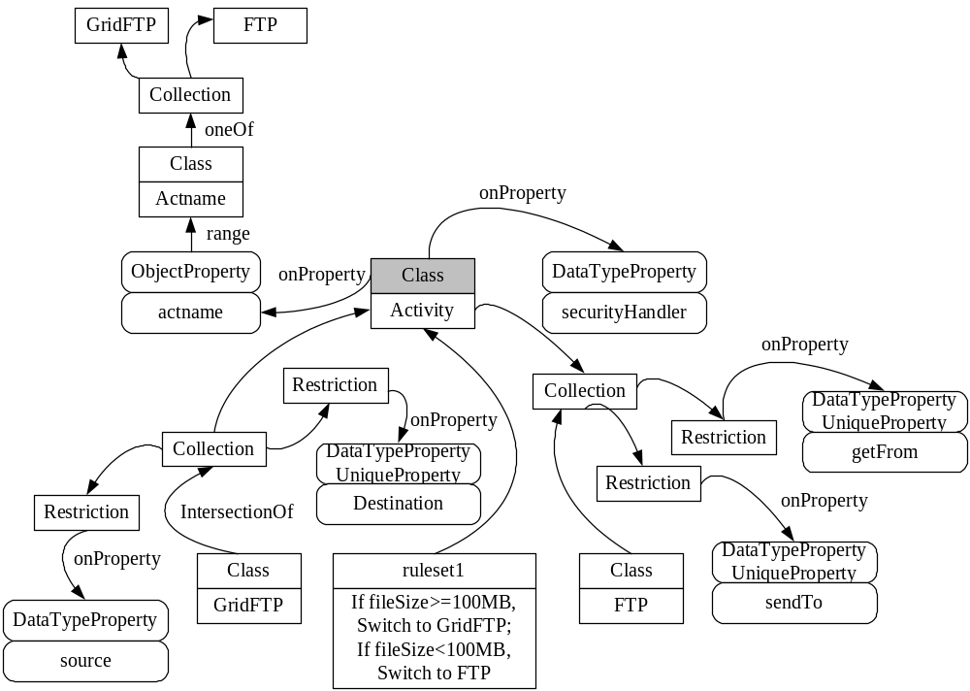

图７：集成本体的例子
集成活动的生命周期：
- 一个被集成管理员管理的集成活动的生命周期包括3个步骤：
  - 捕获在集成本体中的新的活动，将被集成管理员的控制器和异常处理器使用；
  - 用一个GUI工具或增加一个扩展的部分到现有的集成本体存储；
  - 为这个活动通过实现预先定义的接口开发适应层。
- 适应层的实现能被一个Web服务实现：
- 它的接口被第一个定义，然后被java 实现。
- Web服务接受一个XML字符串作为符合集成本体的输入参数。
- 实现类为构造作为执行实际调用的输入参数负责。
- WSDL文件能从JavaBean类中产生以作为一个Web服务发布。消息也是相同的XML字符串，只有每一个适配器的服务名是不同的。特别地，一个服务名反映了一个定义在集成本体中的actname。
商业过程监视：
- 为了证明商业过程集成建模是免于死锁的，正式的确认技术能被使用。
- Petri nets被使用来对合适的活动管理系统建模：
  - 地点：每一个活动有两个状态：完成或失败。一个活动管理员有两个状态：准备或ToDispatch；
  - 事务：每一个活动本身是一个操作，所以它能够作为事务建模；
  - 记号：活动注释（消息）。

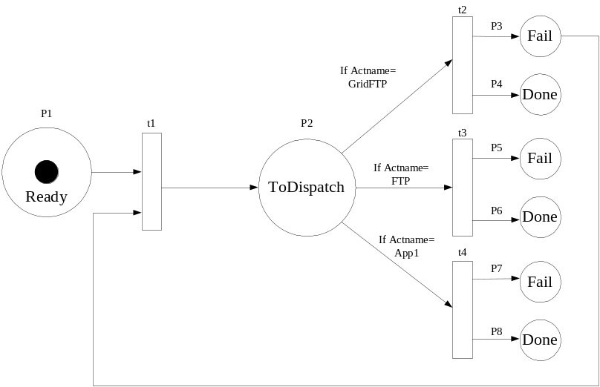

图8：商业过程监视

